Информация
(о коронавирусной инфекции COVID-19)
Сегодня всю страну волнует вопрос, как защитить себя от короновирусной инфекции и не допускать ее активного распространения?
В январе 2020 года ВОЗ объявила вспышку нового коронавируса заболевания чрезвычайной ситуацией в области общественного здравоохранения, имеющей международное значение. ВОЗ заявила, что существует высокий риск распространения коронавирусной болезни 2019 года (COVID-19) на другие страны мира. В марте 2020 года ВОЗ сделала заявление о том, что COVID-19 можно охарактеризовать как пандемию. ВОЗ и органы общественного здравоохранения во всем мире принимают меры по сдерживанию вспышки COVID-19. Однако это кризисное время порождает стресс у населения. Поэтому, чтобы уберечься от нового вида вируса, нужно соблюдать комплекс определённых мер и сохранять спокойствие.
В связи с постепенным введением карантина из-за распространения короновирусной инфекции важное значение имеет психолого-педагогическое сопровождение образовательного процесса в условиях дистанционного режима обучения, и при организации которого особое внимание необходимо уделить оказанию психологической помощи и поддержки семьям и детям.
Для преодоления этих сложностей специалисты психологической службы в системе образования разработали рекомендации адресованные родителям, педагогам и детям для поддержки психического здоровья и благополучия во время вспышки коронавирусной инфекции COVID-19 на основании рекомендаций ВОЗ.

Рекомендации для родителей
(во время коронавирусной инфекции COVID-19)
1. Поддерживайте привычный ритм жизни семьи, насколько возможно, или создавайте новые семейные традиции(игры), особенно если дети должны оставаться дома. Обеспечьте вовлечение детей всоответствующие возрасту мероприятия, включая мероприятия по их обучению. Старайтесь максимально использовать игровые формы.
- Насколько это возможно, поощряйте детей продолжать играть и общаться со своими сверстниками. При этом возможно обсуждать такие контакты, как регулярные телефонные или видео-вызовы, другие соответствующие возрасту коммуникации (например, социальные сети в зависимости от возраста ребенка) с ограничением времени.
- Помогите детям найти открытые способы выражения таких чувств, как страх и печаль. У каждого ребенка есть свой способ выражения эмоций. Иногда участие в творческой деятельности, такой как игра или рисование может облегчить этот процесс. Дети чувствуют облегчение, если они могут выразить и передать свои чувства в безопасной и благоприятной среде.
- Во время стресса и кризиса дети обычно больше стремятся к общению с родителями. Обсудите COVID -19 с вашими детьми, используя возрастной подход. Если у ваших детей есть проблемы, то совместное решение этих проблем может облегчить их беспокойство. Дети будут наблюдать за поведением и эмоциями взрослых, чтобы получить подсказки о том, как управлять своими собственными эмоциями в трудный для них период.
- Дети могут реагировать на стресс по-разному, например быть более цепкими, тревожными, замкнутыми, злыми или возбужденными, мочиться в постель и т.д. Реагируйте на реакцию вашего ребенка с пониманием, прислушайтесь к тому, что его волнует, оделяйте его любовью и вниманием.
- Объясните детям, что вирус не является фактором этнической или национальной принадлежности, чтобы не провоцировать неприязнь к сверстникам, взрослым, людям иной национальности, а воспитывать чуткость и сострадание к беде тех, кто пострадал от вируса.
- В простой доступной форме предоставьте детям факты о том, что произошло, объясните, что происходит сейчас, и дайте им четкую информацию о том, как снизить риск заражения этой болезнью, словами, которые они могут понять в зависимости своего возраста.
- Расскажите детям о путях передачи коронавируса:
Заразиться COVID -19 можно и от других людей, если они инфицированы вирусом. Заболевание может передаваться от человека к человеку через мелкие капли, выделяемые из носа или рта больного COVID -19 при кашле, чихании. Эти капли попадают на окружающие человека предметы и поверхности. Другие люди могут заразиться в результате прикосновения сначала к таким предметам или поверхностям, а затем – к глазам, носу, рту. Кроме того, заражение может произойти при вдыхании мелких капель, которые выделяют при кашле или чихании человека COVID -19 . По этой причине важно держаться от больного человека на расстоянии более 1 метра.
- Объясните, как избежать заражения:
- Не контактировать с людьми, имеющимися признаки простуды и ОРВИ (выделение из носа, кашель, чихание и др.);
- Не посещать массовые мероприятия (кинотеатры, студии, секции, театры, цирки, и пр.);
- Как можно чаще мыть руки с мылом;
- По возможности, не трогать руками глаза, рот, нос;
- По возможности, не прикасаться к ручкам, перилам, другим предметам и поверхностям в общественных местах;
- Избегать приветственных рукопожатий, поцелуев и объятий:
- Вести здоровый образ жизни, вовремя ложиться спать и высыпаться, сбалансировано питаться и регулярно делать зарядку. Обратите внимание на то, что вам необходимо регулярно проветривать помещение и делать влажную уборку. «Превратите эти занятия в забавную игру для всей семьи».
- Превратите скучный рассказ о путях передачи коронавируса и способах профилактики в игру («Да», «»Нет», «Не знаю»), где дети могут двигаться, радоваться и успешным ответам и возможности общения с вами.
- Сведите к минимуму просмотр, чтение или прослушивание новостей, который могут вызвать тревогу и волнение у ваших детей. Объясните им, что вы сами дадите им достоверную информацию, которую возьмете из надежных источников.
- Если возникли проблемы с членами семьи, обратитесь за информацией к сайту Минздрава России: http://www.rosminzdrav.ru

- Самую последнюю информацию о коронавирусной инфекции Вы можете на сайте ВОЗ:
http://www.who.int/ru/emergencies/diseases/novel-coronavirus-2019

- Если возникли проблемы обратитесь за КОНСУЛЬТАЦИЕЙ к педагогу-психологу школы.

Рекомендации для педагогов
(во время коронавирусной инфекции COVID-19)
- Обеспечьте детям благоприятную позитивную образовательную среду, свободную от стрессов, вызванных стремлением к академическим успехам. Сконцентрируйтесь на сохранении здоровья детей, их психологического и социального благополучия.
- Не привлекайте излишнего внимания детей к обсуждаемой проблеме. Сохраняйте рутинный уклад учебной работы с привычными для детей нормами её оценки.
- В простой доступной форме предоставляйте информацию о том, что произошло, объясните, что происходит сейчас, и давайте им четкую информацию о том, как снизить риск заражения этой болезнью, словами, которые они могут понять в зависимости от своего возраста.
4. Используйте дистанционные формы обучения, поощряющие развитие интеллектуальной, творческой деятельности (например, олимпиады, квесты, соревнования), которые позволят детям и родителям поддержать активность и создавать благоприятную психологическую атмосферу в семье.
- Пользуйтесь надежными источниками информации в определенное время в течение дня, один или два раза. Внезапный и почти постоянный поток новостных сообщений о вспышке болезни может вызвать беспокойство у любого человека.

- Поддерживайте детей и родителей. Помощь другим людям в трудную минуту может принести вам лично психологическую пользу. Например, найдите возможности для распространения позитивных и обнадеживающих историй о выздоровлении людей, снижении распространения коронавируса.

- На вас сейчас лежит двойное бремя ответственности за здоровье детей, психологическое и социальное благополучие членов их семей и академическую подготовку обучающихся. Относитесь к этой ситуации как к особым условиям работы. Берегите себя. Помните, что забота о своем психологическом состоянии так же важна, как и забота о физическом здоровье. Умейте справиться со стрессом, находить положительные эмоции и вести полноценный здоровый образ жизни. Занимайтесь дыхательными и физическими упражнениями, упражнениями для релаксации, чтобы поддерживать активность и уменьшать напряжение.

Рекомендации для подростков,
испытывающих беспокойство из-за корона вируса.

За последние несколько дней жизнь здорово изменилась, в школах ввели удаленную форму обучения, родители работают дома, с друзьями сложно увидеться вживую. В подобной ситуации очень важно попробовать сосредоточиться на возможностях, которые у тебя появились, вместо того, чтобы думать о лишениях. Именно такой подход можно назвать оптимизмом.
- Вероятность заболеть в возрасте от 0 до 19 лет очень маленькая. Дети и подростки почти не болеют коронавирусом или переносят его в очень легкой форме.
- Несмотря на это, есть процедуры, которые могут помочь дополнительно снизить вероятность заразиться:
- Мыть руки после улицы, перед едой;
- Бороться с привычкой, грызть ногти, если она есть (наконец-то теперь есть достойная мотивация, потому что именно через руки вирус чаще всего попадает в организм человека);
- Спать не меньше 7,5 часов;
- Хорошо питаться;
- Делать физическую зарядку. Все это поможет укрепить иммунитет.
- Очень важно соблюдать режим самоизоляции. Да, приходится сидеть дома, не ходить в школу, не встречаться с друзьями. Скучно…, но… Очень важно, чтобы ты понимал, сейчас не наступает апокалипсис, каким мы его знаем по фильмам про зомби; наоборот, нас просят меньше выходить из дома, чтобы предотвратить заражение большого количества людей. Например, в Китае, где люди очень серьезно к этому отнеслись, уже почти все заболевшие поправились и новых случаев заражения почти нет. Теперь и нам придется набраться терпения.
- Если ты большую часть дня отслеживаешь все новостные ленты, это только усиливает твое беспокойство и тревогу. Лучше поменять тактику, выбрать 1-2 ресурса, которым ты или твои родители больше всего доверяют, и уделяют этой новости 10 минут утром и 10 минут вечером.
- Одно из лучших лекарств против тревоги – юмор. Многие ребята начали выкладывать свои видео и песни про то, как они переживают ситуацию под таким углом?
- Если же тревожные мысли постоянно атакуют тебя, помни, что тревога – это не опасно, тебе не нужно думать о каждой тревожной мысли. Представь их как проплывающие по небу облака и попробуй сосредоточиться на своих делах, более приятных и важных.

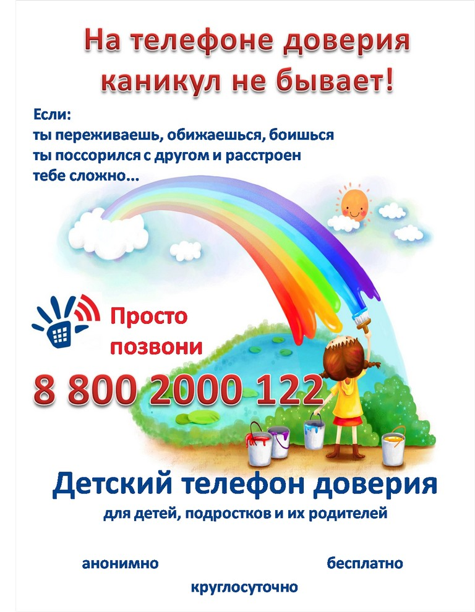
О детском телефоне доверия
8-800-2000-122

Единый общероссийский номер детского телефона доверия – 8-800-2000-122 создан Фондом поддержки детей, находящихся в трудной жизненной ситуации совместно с субъектами Российской Федерации в сентябре 2010 года. В этом году Телефон доверия отметил 10 лет и на сегодняшний день на него поступило более 9, 5 миллионов обращений, то есть в год примерно 1 миллион детей и взрослых звонит на телефон доверия!
В настоящее время к нему подключено более 220 организаций во всех субъектах Российской Федерации. В 67 регионах телефон доверия оказывает помощь своим абонентам круглосуточном режиме.

Кто может позвонить?
Любой ребенок и подросток, который столкнулся с любой проблемой (в отношениях с друзьями, родителями, учителями, стресса из-за учебы, переживаний личного характера) или родитель ( законный представитель), который столкнулся с проблемой в детско-родительских отношениях и трудностях в воспитании.

Откуда можно позвонить?
При звонке на этот номер в любом населенном пункте, даже в большом городе или деревне Российской Федерации со стационарных (домашних городских) или мобильных телефонов дети, подростки и их родители могут получать экстренную психологическую помощь, которая оказывается психологами.

Платный ли звонок?
Нет, звонок любой продолжительности с любого телефона любого оператора и с любым тарифом бесплатный.

Могут ли меня вычислить? Узнает ли кто-то о моем звонке?
Анонимность и конфиденциальность – основные принципы телефона доверия. Ты (вы) можешь не представляться или представиться любым вымышленным именем. На телефоне доверия нет определителя номера, и о твоем звонке никто и никогда не узнает. Тайна обращения гарантируется. Но если твоя жизнь в опасности, тебе нужна помощь полиции или медиков – ты можешь довериться специалистам, назвать себя и свой адрес.

С какими проблемами обращаются?
Чаще всего обращаются с такими проблемами:
- Проблемы во взаимоотношениях со сверстниками – друзья и противоположным полом (со мной не дружат, я поссорился с другом и не знаю как помириться, булинг, я не такой как все (толстый, рыжий и т.д.), мне одиноко, я влюбился и мне не отвечают взаимностью и т.д.).
- Проблемы во взаимоотношениях с родителями (меня не понимают, им не до меня никакого дела или наоборот – меня опекают; не разрешают мне гулять/дружить с кем-то; заставляют поступать в институт, который мне не нравится; постоянно на меня орут, ругают за двойки; мама с папой разводятся и я чувствую себя не нужным; родился брат/сестра и я им не нужен ит.д. и т.п.).
- Проблемы в школе (боюсь экзаменов, не хочу учиться, плохие отношения с учителями, стресс перед ЕГЭ, боюсь получить двойку и т.д.).
- Тревожные ситуации и звонки(я в депрессии, я не вижу выхода из моей трудной ситуации,, я не хочу жить).

У детского телефона доверия есть сайт – www.telefon-doveria.ru и группы в соцсетях. На главной странице сайта посетитель увидит слайдер с возможностью выбрать свою возрастную группу - «дети», «подростки», и «родители». В зависимости от вкладки, страницы расскажут о наиболее частых проблемах, с которыми обращаются на детский телефон доверия. Для детей актуальны вопросы страхов – остаться одному дома, получить плохую оценку, пойти к врачу. Подростков волнует экзамены, критическое отношение к своей внешности, конфликты со сверстниками и родителями, несчастная любовь. Родители обращаются с проблемами в процессе воспитания своих чад – ребенок не слушается, много сидит за компьютером, связался с плохой компанией или не хочет учиться. Сайт позволяет не только ознакомиться с перечнем самых часто задаваемых вопросов, но и прочитать подробные ответы опытных психологов на них. Посетители сайта узнают, как справляться с одиночеством и находить друзей, что делать при суицидальных настроениях, как завоевать уважение сверстников и найти общий язык с родителями. При этом родители смогут узнать, что волнует их детей, а дети – понять, что в их поведении беспокоит родителей. Смотрите раздел «Лайфхаки» и «Инфографика».

